蘋果日報 2006/9/11
新 聞 資 訊 研 究 組
準 博 士 當 年 零 分 ： 絕 對 唔 係 末 路
「 我 去 見 工 時 ， 個 老 闆 望 我 ， 望 我 張 零 分 成 績 單 ， 然 後 問 ： 『 你 憑 乜 呀 （ 要 我 請 你 ） ？ 』 我 陣 時 真 係 好 嬲 ， 覺 得 好 難 受 ！ 」 現 時 在 中 華 基 督 教 會 公 理 高 中 書 院 、 任 職 通 識 教 育 科 及 生 命 教 育 科 科 主 任 的 呂 宇 俊 ， 是 本 港 「 著 名 」 的 零 分 會 考 生 。 曾 經 加 入 黑 社 會 、 逃 學 、 上 堂 發 白 日 夢 ， 甚 至 輟 學 打 工 的 他 ， 就 因 為 一 次 見 工 經 驗 ， 令 他 重 新 反 省 人 生 的 價 值 。  呂 宇 俊 說 ： 「 當 時 我 真 係 唔 知 點 答 佢 好 ， 我 覺 得 自 己 好 冇 用 ， 但 我 好 唔 甘 心 ， 所 以 我 同 自 己 講 ， 要 畀 多 次 機 會 自 己 。 」 結 果 ， 他 決 定 重 讀 中 四 將 基 礎 打 好 ， 兩 年 後 的 中 學 會 考 ， 他 考 取 19 分 的 佳 績 ， 現 在 除 了 為 人 師 表 之 外 ， 更 修 讀 教 育 博 士 課 程 ， 令 不 少 人 大 跌 眼 鏡 。 | 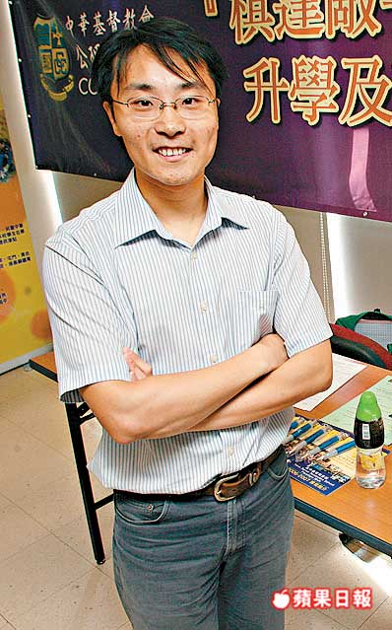
遭 人 白 眼 但 不 應 放 棄
呂 宇 俊 直 言 ， 會 考 零 分 的 確 會 遭 人 白 眼 ， 被 標 籤 為 懶 人 、 壞 學 生 。 曾 有 學 生 向 他 訴 苦 ， 謂 見 工 時 被 人 奚 落 ， 他 便 會 這 樣 回 答 ： 「 外 界 人 真 係 唔 會 明 白 你 感 受 ， 有 時 就 連 家 人 都 唔 會 支 持 你 ， 但 你 都 唔 可 以 因 為 咁 而 放 棄 。 讀 書 唔 成 ， 可 以 學 一 技 之 長 ， 要 記 住 冇 係 唔 得 ， 唔 試 過 點 知 自 己 一 定 衰 硬 ？ 所 以 你 先 要 對 自 己 有 自 信 。 」
身 為 過 來 人 的 呂 宇 俊 ， 為 鼓 勵 更 多 和 他 一 樣 遭 遇 的 年 輕 人 ， 將 自 己 的 經 歷 寫 成 書 本 出 版 ； 每 星 期 又 到 訪 不 同 學 校 及 志 願 機 構 演 講 ， 分 享 積 極 的 信 念 。 「 我 真 係 好 想 用 我 經 歷 ， 勉 勵 更 多 人 。 我 咁 背 景 、 咁 渣 都 得 咯 ， 點 解 佢 唔 得 呢 ？ 會 考 零 分 絕 對 唔 係 末 路 ， 而 係 一 次 機 會 ， 一 次 要 你 反 省 的 機 會 。 」
自 言 輔 導 同 學 是 課 餘 興 趣 的 呂 宇 俊 表 示 ， 如 學 生 遇 到 困 擾 歡 迎 與 他 聯 絡 ， 他 的 電 郵 是 matthewlui2829@yahoo.com.hk ， 或 致 電 至 他 任 教 的 學 校 找 他 。

